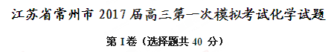
单项选择题（本题包括10小题，每小题2分，共计20分。每小题只有一个选项符合题意）
1．化学与生产、生活、社会密切相关。下列有关说法错误的是
A. 从海水中可提取镁，电解熔融氯化镁可制得金属镁
B．应用高纯度单质硅制成光导纤维，提高信息传输速度
C. 研制高性能的耐磨轮胎，可减少PM2.5等细颗粒物的产生
D．开发二氧化碳制成的全降解塑料，缓解日益严重的“白色污染”
2．下列有关氧元素及其化合物的表示正确的是
A. 质子数为8、中子数为10的氧原子：${}_{8}^{\text{18}}{}O$ B. 氧原子的结构示意图：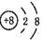
C．水分子的电子式： D．乙酸甲酯的结构简式：HCOOC₂H₅
3．下列说法正确的是
A．石油的裂解、煤的干馏、蛋白质的盐析都是化学变化
B. C₂H₄Cl₂、C₅H₁₂均只有两种同分异构体
C. Na与H₂O的反应是熵增的放热反应，该反应能自发进行
D．已知25℃、101kPa，在稀溶液中：H+(aq)+OH-(aq)=H2O(aq) △H=-57.3kJ/mol。则相同条件下，若将含1molCH₃COOH的稀溶液与含1molNaOH的稀溶液混合，放出的热量等于57.3kJ
4．用H₂O₂溶液处理含NaCN的废水的反应原理为NaCN+H₂O₂+H₂O=NaHCO₃+NH₃，已知：HCN酸性比H₂CO₃弱。下列有关说法正确的是( )
A．该反应中氮元素被氧化
B. 该反应中H₂O₂作还原剂
C．实验室配制NaCN溶液时，需加入适量的NaOH溶液
D. 0.lmol/LNaCN溶液中含HCN和CN⁻总数目为0.1×6.02×10²³
5. Q、W、X、Y、Z五种短周期主族元素，它们的原子序数依次增大。已知：Q 和X、W和Y分别位于同主族且W、Y质子数之和是Q、X质子数之和的2倍。下列说法正确的是
A. 原子半径的大小顺序：W>X>Y
B. W的简单气态氢化物的热稳定性比Y的弱
C. Z分别与Q、X形成的化合物中化学键类型相同
D. X的最高价氧化物对应水化物的碱性在同周期中最强
6. 常温下，下列各组离子一定能在指定溶液中大量共存的是
A.0.1mol/LFeC1₃溶液中：A1³⁺、NH₄⁺、Cl⁻、SCN⁻
B．使甲基橙变红色的溶液中：Mg²⁺、K⁺、SO₄²⁻、NO₃⁻
C. $\frac{K_{w}}{c(H^{+})}=1×{\text{10}}^{−\text{13}}{\text{mol}}/L$的溶液中：Na＋、Fe^{3＋}、I⁻、AlO₂⁻
D. 水电离的c(H⁺)=1×10⁻¹³mol/L的溶液中：K＋、Na⁺、CO₃²⁻、SO₄²⁻
7．从海带中提取碘应该包括灼烧、溶解、过滤、氧化、萃取、蒸馏等过程。下列有关图示操作正确的是（ ）
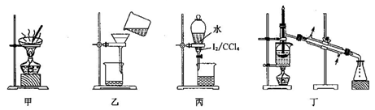
A．用装置甲将海带灼烧成灰 B．用装置乙过滤得含I⁻的溶液
C．用装置丙分离出碘的CCl₄溶液 D．用装置丁蒸馏获得碘并回收CCl₄
8．下列离子方程式正确的是
A. Fe₃O₄溶于足量稀硝酸：Fe₃O₄＋8H⁺=Fe²⁺+2Fe³⁺+4H₂O
B. 4mol/LNaAlO₂溶液与7mol/L盐酸等体积混合：4AlO₂⁻+7H⁺+H₂O=3Al(OH)₃↓＋A1³⁺
C．$K^{\text{37}}{\text{ClO}}_{3}$与浓盐酸在加热条件下生成氯气：${}^{\text{37}}{\text{ClO}}_{3}^{−}$＋6Cl-＋6H⁺=${}^{\text{37}}{\text{Cl}}^{−}$十3Cl₂↑+3H₂O
D．用银氨溶液检验乙醛中的醛基：
CH₃CHO+[Ag(NH₃)₂]⁺+2OH⁻CH₃COO⁻+NH₄⁺+NH₃↑＋Ag+H₂O
9．下列物质的转化在给定条件下能实现的是
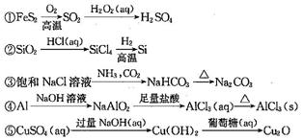
A．①③⑤ B．②③④ C．②④⑤ D．①④⑤
10．一种三室微生物燃料电池污水净化系统原理如右图所示，图中有机废水中的有机物可用C₆H₁₀O₅表示。有关说法正确的是
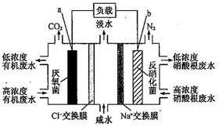
A. b 电极为该电池的负极
B. b 电极附近溶液的pH 减小
C. a 电极反应式：C₆H₁₀O₅-24e⁻＋7H₂O=6CO₂↑＋24H⁺
D．中间室：Na⁺移向左室，Cl⁻移向右室
不定项选择题（本题包括5小题，每小题4分，共计20分。每小题只有一个或两个选项符合题意。若正确答案只包括一个选项，多选时，该小题得0分；若正确答案包括两个选项，只选一个且正确的得2 分，选两个且都正确的得满分，但只要选错一个，该小题就得0分）
11．下列说法正确的是
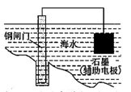
A．用右图所示方法可保护钢闸门不被腐蚀
B. SiO2(s)+2C(s)=Si(s)+2CO(g)在常温下不能自发进行，则该反应的△H>O
C．常温下，NH₄Cl溶液加水稀释，增大
D. C(s)+H2O(g)＝＝之CO(g)+H2(g)（△H＞0），其他条件不变时，升高温度，正反应速率增大、逆反应速率减小，平衡正向移动
12．我国科学家屠哟哟因创制新型抗疟药——青篙素和双氢青篙素而分享了2015 年诺贝尔生理学或医学奖。青篙素和双氢青篙素的结构如下，下列说法正确的是( )
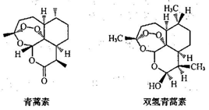
A．青篙素的分子式为C16H24O5
B．两种分子中所含的手性碳原子数目相同
C．双氢青篙素在一定条件下可发生消去反应
D．两种分子中均含有过氧键（-O-O-），一定条件下均可能具有较强的氧化性
13．在探究SO₂水溶液成分和性质的实验中，下列根据实验现象得出的结论正确的是
A．向SO₂水溶液中加入少量NaHCO₃粉末，有气泡产生，说明H₂SO₃酸性强于H₂CO₃
B．向SO₂水溶液中滴加Ba(NO₃)₂溶液，有白色沉淀产生，说明SO₂水溶液中含有SO₄²⁻
C. 向SO₂水溶液中通入H₂S气体，有淡黄色沉淀产生，说明SO₂水溶液具有氧化性
D. 向KMnO₄溶液中滴加SO₂水溶液，溶液颜色褪去，说明SO₂水溶液具有漂白性
14．已知H₂C₂O₄是二元弱酸，NaHC₂O₄溶液显酸性。25℃时，将amol/L H₂C₂O₄溶液与b mol/LNaOH 溶液等体积混合（0<a≤0.1, 0<b≤0.1)，下列有关溶液中微粒的物质的量浓度关系正确的是
A.a=b时，c(H₂C₂O₄)＋c(H⁺)=c(C₂O₄²⁻)+c(OH⁻)
B.$a=\frac{b}{2}$时，c(C₂O₄²⁻)>c(HC₂O₄⁻)>c(H₂C₂O₄)>c(OH⁻)
C.a=2b时，2c(Na⁺)=c(H₂C₂O₄)+ c(HC₂O₄⁻)+ c(C₂O₄²⁻)
D.a=3b时，c(Na⁺)+ c(H⁺)= c(HC₂O₄⁻)+ c(C₂O₄²⁻)+ c(OH⁻)
15. 甲醇脱氢可制取甲醛：CH3OH(g)HCHO(g)+ H2(g), 甲醇的平衡转化率随温度变化的曲线如右图所示（已知反应在IL 的密闭容器中进行）。下列有关说法正确的是( )
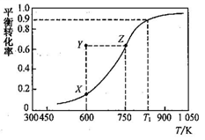
A．平衡常数：K_{600K}>K_{750K}
B．从Y到Z点可通过增大压强实现
C. 在T_{l}点K时，该反应的平衡常数为8.1
D．若工业上利用此反应进行生产，为了提高经济效益将反应温度升高至1050K以上
第II卷（非选择题 共80分）
16.（12分）黄铜灰渣（含有Cu、Zn、CuO、ZnO及少量的FeO、Fe2O3）生产硝酸铜溶液的流程如下：
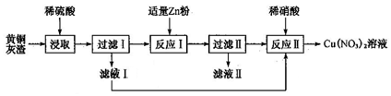
（1）写出酸浸时Fe2O3和稀硫酸反应的离子方程式：_________________。
（2）反应I中所加Zn不能过量的原因是________________。
（3）滤液II中含有的金属阳离子主要有_____________。
（4）写出反应II的离子方程式：______________。反应II应控制温度不能过高也不能过低的原因是___________________。
（5）已知Cu(NO₃)₂·6H₂O和Cu(NO₃)₂·3H₂O的溶解度随温度的变化如右图所示。则由A点对应的溶液获取Cu(NO₃)₂·3H₂O的方法是_______________。
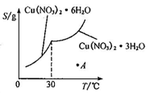
17.（15分）二甲氧苄氨嘧啶是一种用于家禽细菌感染防治药。其合成路线如下：
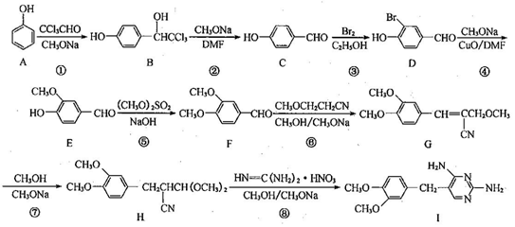
（1）化合物F的含氧官能团为_________（填官能团名称）；合成路线中步骤①、④的反应类型分别是_____________。
（2）反应⑥先加成后消去，消去反应的化学方程式为____________。
（3）写出同时满足下列条件的E的同分异构体的结构简式：
I．核磁共振氢谱有5个峰
II．能发生银镜反应和酯化反应
Ⅲ．不能与FeCl₃溶液发生显色反应，但水解产物之一能发生此反应
（4）实际生产的产品中存在一种结构为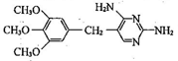的副产物，为了使该副产物的含量降到最低，需将合成路线中第______步反应的工艺最优化。
（5）已知：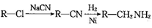。化合物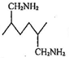是合成染料的中间体，请写出以氯乙烷和1，2-二氯乙烷为原料制备该化合物的合成路线流程图（无机试剂任用）。合成路线流程图示例如下
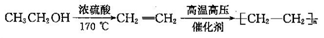
18.（12分）碱式次氯酸镁[Mg_{a}(ClO)_{b}(OH)_{c}·xH₂O]是一种有开发价值的微溶于水的无机抗菌剂。为确定碱式次氯酸镁的组成，进行如下实验：
① 准确称取1.685g碱式次氯酸镁试样于250mL锥形瓶中，加入过量的KI溶液，用足量乙酸酸化，用O.8000mol/LNa₂S₂O₃标准溶液滴定至终点（离子方程式为2S₂O₃²⁻＋I₂=2I⁻＋S₄O₆²⁻），消耗25.00mL。
② 另取1.685g碱式次氯酸镁试样，用足量乙酸酸化，再用足量3%H₂O₂溶液处理至不再产生气泡(H₂O₂被ClO⁻氧化为O₂)，稀释至1000mL。移取25.00mL溶液至锥形瓶中，在一定条件下用0.020 00mol/L EDTA(Na₂H₂Y)标准溶液滴定其中的Mg²⁺（离子方程式为Mg²⁺+H₂Y²⁻=MgY²⁻+2H⁺) ，消耗25.00 mL
（1）步骤① 中需要用到的指示剂是_______。
（2）步骤② 中若滴定管在使用前未用EDTA标准溶液润洗，测得的Mg²⁺物质的量将____（填“偏高”、“偏低”或“不变”）。
（3）通过计算确定碱式次氯酸镁的化学式（写出计算过程）。
19.(15分）过硫酸钾（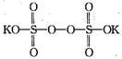）具有强氧化性（常被还原成硫酸钾）, 80℃以上易发生分解。实验室模拟工业合成过硫酸钾的流程如下：
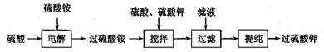
（1）硫酸铵和硫酸配制成电解液，以铂作电极进行电解，生成过硫酸铵溶液。写出电解时发生反应的离子方程式：_____________________。
（2）已知相关物质的溶解度曲线如右图所示。在实验室中提纯过硫酸钾粗产品的实验具体操作依次为：将过硫酸钾粗产品溶于适量水中，______，干燥。
（3）样品中过硫酸钾的含量可用碘量法进行测定，实验步骤如下。
步骤1 ：称取过硫酸钾样品0.3000g于碘量瓶中，加入30mL水溶解。
步骤2 ：向溶液中加入4.000gKI固体（略过量），摇匀，在暗处放置30min。
步骤3 ：在碘量瓶中加入适量醋酸溶液酸化，以淀粉溶液作指示剂，用0.1000mol/LNa₂S₂O₃标准溶液滴定至终点，共消耗Na₂S₂O₃标准溶液21.00mL。
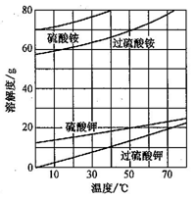
① 若步骤2中未将碘量瓶“在暗处放置30min”，立即进行步骤3，则测定的结果可能____（填“偏大”、“偏小”或“无影响”)；上述步骤3中滴定终点的现象是________。
② 根据上述步骤可计算出该样品中过硫酸钾的质量分数为_________。
③ 为确保实验结果的准确性，你认为还需要________________。
（4）将0.40mol过硫酸钾与0.20mol硫酸配制成1L溶液，在80℃条件下加热并在t时刻向溶液中滴入少量FeC1₃溶液（作催化剂），测定溶液中各成分的浓度如下图所示（H＋浓度未画出）。图中物质X的化学式为____________。
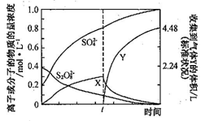
20.（14分）研究和深度开发CO、CO₂的应用对构建生态文明社会具有重要的意义。
（1）CO可用于炼铁。
已知：Fe₂O₃(s)+3C(s)=2Fe(s)+3CO(g) △H₁=＋489.0kJ/mol
C(s)+CO₂(g)=2CO(g) △H₂=＋172.5kJ/mol
则CO(g)还原Fe₂O₃(s)的热化学方程式为_____________。
（2）分离高炉煤气得到的CO与空气可设计成燃料电池（以KOH溶液为电解液），该电池的负极反应式_____________。
（3）O₂和H₂充入一定体积的密闭容器中，在两种温度下发生反应：CO₂(g) + 3H₂(g)=CH₃OH(g)十H₂O(g),测得CH₃OH的物质的量随时间的变化如右图所示。
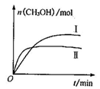
①曲线对应的平衡常数大小关系为KI____（填“>”、“=”或"<”) KII
②一定温度下，在容积相同且固定的两个密闭容器中，按如下方式加入反应物，一段时间后达到平衡。
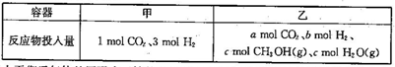
若甲中平衡后气体的压强为开始的0.8倍，要使平衡后乙与甲中相同组分的体积分数相等，且起始时维持化学反应向逆反应方向进行，则c的取值范围为_____。
（4）利用光能和光催化剂，可将CO₂和H₂O(g)转化为CH₄和O₂。紫外光照射时，在不同催化剂（I、11、III）作用下，CH₄产量随光照时间的变化如图1所示。在O～15h内，CH₄的平均生成速率I和III从大到小的顺序为__________。
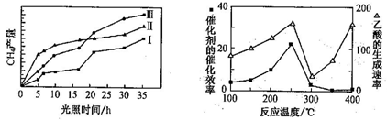
（5）以TiO₂/Cu₂A1₂O₄为催化剂，可以将CO₂和CH₄直接转化成乙酸。在不同温度下催化剂的催化效率与乙酸的生成速率的关系如图2所示。
①乙酸的生成速率主要取决于温度影响的范围是_____________。
②Cu₂A1₂O₄以可溶于稀硝酸，写出有关的离子方程式：_____________。
21. (12分）铁是最常见的金属材料。铁能形成[Fe(H₂NCONH₂)₆](NO₃)₃［三硝酸六尿素合铁（III）〕 和Fe(CO)x等多种配合物。
（1）基态Fe³⁺的核外电子排布式为_____，与NO₃⁻互为等电子体的分子是__________。
（2）尿素(H₂NCONH₂)分子中C、N原子的杂化方式依次为______。C、N、O三种元素的第一电离能由大到小的顺序是______。
（3）配合物Fe(CO)x的中心原子价电子数与配体提供电子数之和为18，则x=______。Fe(CO)x常温下呈液态，熔点为-20 .5 ℃，沸点为103 ℃，易溶于非极性溶剂，据此可判断Fe(CO)x晶体属于_______（填晶体类型）。
（4）铁有δ、γ、a三种同素异形体，δ、γ、a三种晶胞中铁原子的配位数之比为_______。
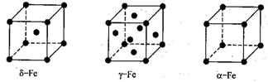

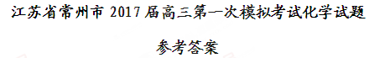
单项选择题
1～5:BACCD 6～10:BCBAC
不定项选择题
11～15:B CD AC AC C
非选择题
16.(12分)
（1）Fe₂O₃+6H⁺=2Fe³⁺+3H₂O(2分)
（2）加入过量的Zn会使最终所得的Cu(NO₃)₂溶液中含有杂质（2分）
（3）Zn²⁺、Fe²⁺（2分）
（4）3Cu+8H⁺+2NO₃⁻=3Cu²⁺+2NO↑+4H₂O(2分)
（5）向溶液A中加入适量硝酸，将溶液A蒸发浓缩，冷却到30℃以上，过滤。(2分)
17. (15分)
（1）醛基、醚键(2分)加成、取代(2分)
（2）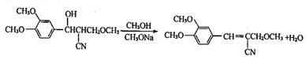（2分）
（3）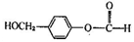（2分）（4）③（2分）（5）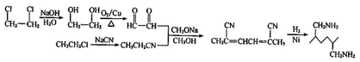（5分）
18. (12分)（1）淀粉溶液（2分）
（2）偏高（2分）
（3）由相应反应离子方程式得关系式：ClO⁻～I₂～2S₂O₃²⁻
n(ClO⁻)=1/2 n(S₂O₃²⁻)=1/2×0.8000mol/L×25.00×10⁻²L=1.000×10⁻²mol（1分）n(Mg²⁺)=0.02000mol/L×25.00×10⁻²L×1000mL/25mL=2.000×10⁻²mol（1分）根据电荷守恒可得：n(OH⁻)=2n(Mg²⁺)- n(ClO⁻)=3.000×10⁻²mol（2分）m(H₂O)=1.685g-1.000×10-2mol×51.5g/mol-2.000×10⁻²mol×24g/mol-3.000×10⁻²mol×17g/mo0.180g（1分）n(H₂O)=0.180g÷18g/mol=0.01mol（1分）n(Mg²⁺): n(ClO⁻): n(H₂O)=2:1:3（1分）碱式次氯酸镁的化学式为Mg₂ClO(OH)₃·3H₂O（1分）
19. (15分)（1）2SO₄²⁻+2H⁺=S₂O₈²⁻+H₂↑（2分）
（2）在不超过80℃的条件下加热浓缩、冷却结晶、过滤、用冷水洗涤（3分）
（3）①偏小（2分）最后一滴滴入后溶液由蓝色变为无色，且30s内部变化（2分）
②94.50%（2分）③重复上述实验步骤1～2次（2分）（4）H₂O₂（2分）
20.（14分）
（1）Fe₂O₃(s)+3CO(g)=2Fe(s)+3CO₂(g)△H=-28.5kJ.mol（2分）
（2）CO+4OH⁻ -2e⁻=CO3²⁻+2H₂O（2分）
（3）①>（2分）②0.4<c≤1（2分）
(4)II>III>I（2分）(5) ①300～400℃（2分）②3Cu₂Al₂O₄+32H⁺+2NO₃⁻=6Cu²⁺+6Al³⁺+2NO↑+16H₂O（2分）
21. (2分）(1)1s²2s²2p⁶3s²3p⁶3d⁵(或[Ar]3d⁵) （1分）SO₃(或BF₃)(1分)
(2)sp²、sp³（2分）N>O>C（2分）
（3）5（2分）分子晶体（2分）（4）4:6:3（2分）

